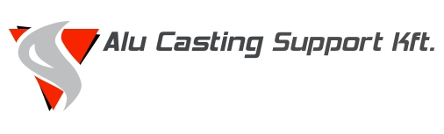

Grundwerte der Alu Casting Support Kft für unsere Mitarbeiter.
Az Alu Casting Support Kft. Alapértékei munkatársaink számára.

- Verantwortung gegenüber unseren Mitarbeitern.
- Wir respektieren unsere Mitarbeiter
- Wir komunizieren offen mit unseren Mitarbeitern
- Wir fördern gegenseitige Achtung, Komunikation,Respekt
und Vertrauen
- Wir fördern Persönliches Wachstum unserer Mitarbeiter
- Wir fördern Schulung und Training für unsere Mitarbeiter
- Wir fördern Teamwork
- Wir fördern Offenheit für neue Ideen
- Wir fördern Identifikation mit dem Unternehmen ACS.
- Wir sehen Unfallverhütung als oberste Priorität.
- Wir entlohnen unsere Mitarbeiter Leistungsgerecht

1. Felelősség a Munkatársaink iránt.
2. Tisztelet a Munkatársaink iránt.
3. Nyilvánosan kommunikáció Munkatársainkkal.
4. Támogatjuk a kölcsönös tiszteletet, a kommunikációt, és bizalmat.
5. Támogatjuk Munkatársaink személyes fejlődését.
6. Támogatjuk Munkatársaink képzését.
7. Támogatjuk a csapatmunkát.
8. Támogatjuk az új ötletek felszínre kerülését.
9. Támogatjuk a Munkatársaink Cégünkkel való azonosulását.
10. A balesetek megelőzését kiemelt prioritásnak tartjuk.
11. Teljesítményorientáció munkatársaink felé.

Alu Casting Support Kft Eger den 14.02.2018 Uwe Friese Managing Director

